/(?<extract>.+?)/(drive|order)_(?<extract>.+?)_.*?\\.html

/(.+?)/(drive|order)_(.+?)_.*?\\.html

/110468/order_16_23208.html?siteID=5&pvareaid=2113175&eid=1|4|72|103|203048|300330



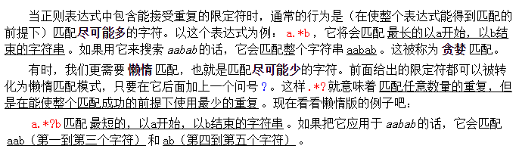

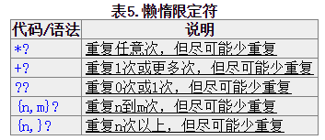

+和*更多的体现一种贪婪模式，？更多体现的是一种懒惰模式

关于使用fingall（）运行正则表达式：

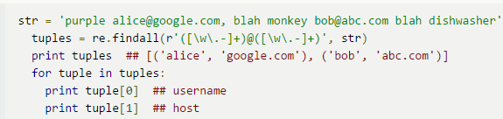

在我们的项目里，其实就是使用<?extract>对想要提取的字符进行一个标识。

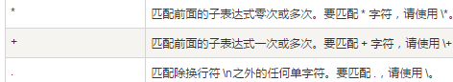



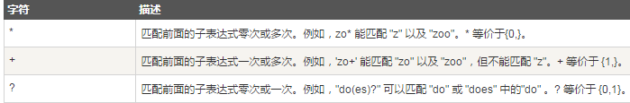



（）只提取括号里面的内容，其他部分不进行提取。